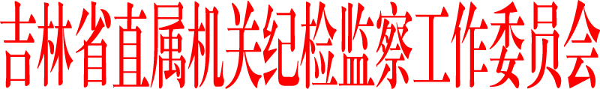

关于深入贯彻落实中央八项规定精神
确保2019年中秋国庆风清气正的通知

省直各单位机关党委、纪委：
值此中秋、国庆“双节”来临之际，为进一步巩固拓展“不忘初心、牢记使命”主题教育成果，深入贯彻落实中央八项规定精神，营造风清气正的节日氛围，现就“两节”期间有关要求通知如下。
1.精准施策，强化纪律要求。省直各单位机关党委、纪委要利用各种时机和场合，持续开展经常性纪律教育和正反两方面典型教育，关口前移，抓早抓小，释放信号，传导压力，引导党员干部牢固树立纪律意识和红线意识，知敬畏、存戒惧，守底线，自觉遵守廉洁自律各项规定。
2.突出重点，强化监督检查。要聚焦公款吃喝、收送礼品礼金、公车私用、公款旅游、大办婚丧喜庆、滥发津贴补贴奖金等节日期间易发多发问题，紧盯重大工程、重点领域、关键岗位，组织工作人员通过专项检查、随机抽查、交叉互查、突击检查等方式，对“四风”隐形变异新动向新表现露头就打，严查快办，以零容忍态度向违反中央八项规定精神、损害群众切身利益的腐败问题亮剑出招。
3.严肃执纪，强化责任追究。要坚持从严执纪，对“两节”期间发现的“四风”问题，一律按照顶风违纪从严从重处理，零容忍、严惩戒，不留情面、不搞例外。节日期间，省直机关纪检监察工委将不定期组织明察暗访，对发现的问题，将依纪依规给予严肃处理，对落实中央八项规定精神和省委具体规定不力、发生严重问题的单位，将追究其主体责任、监督责任和领导责任,并点名道姓予以通报曝光。

吉林省直属机关纪检监察工作委员会
2019年9月10日

